Příloha č. 1

TECHNICKÁ SPECIFIKACE

- Košile s krátkým rukávem světle modrá

- Košile s dlouhým rukávem světle modrá

- Košile s dlouhým rukávem bílá

Provedení:

Košile pánská s krátkým rukávem
Musí být rovného střihu, zapínaná na 7 knoflíků. Přední díly u košil s krátkým rukávem musí být rovné s vyvložkovanými podsádkami v kraji prošitými, musí mít nakládané šestihranné kapsy s odšitým sámkem a patkou na knoflík. Umístění kapes od vrcholu náramenice u průkrčníku musí být ve vzdálenosti 19,5 cm. Zadní díl u košil s krátkým rukávem musí být v provedení s dvojitým sedlem. Krátké rukávy musí být jednodílné. Límec musí být dvoudílný, dolní kraj košile musí být rovný.

Košile pánská s dlouhým rukávem
Musí být identická jako košile s krátkým rukávem s těmito rozdíly:
Pravý přední díl i levý přední díl musí být střižen včetně záložky dvakrát zahnuté v šíři 3 cm a v kraji záložky obou předních dílů prošité. Kapsa košile s dlouhými rukávy musí být pouze jedna na levém předním dílu bez sámku, musí být šestihranná, s přinechanou podsádkou prošitou v šíři 20 mm a začištěnou dvojitým podehnutím. Umístění kapsy od vrcholu náramenice u průkrčníku musí být ve vzdálenosti 20,5 cm. Dlouhé rukávy musí být jednodílné s rukávovým rozparkem zapínaným na knoflík a 1 dírku. Rukávy musí být ukončeny manžetou 6 cm širokou s kulatými rohy a dlouhou dle tabulky kontrolních měr. Zapínání musí být na dva knoflíky (na popnutí) a jednu knoflíkovou dírku. Tyto košile nemají jak našité nárameníky na košili, tak nemají navlékací nárameníky.

Přední díly:
Košile s krátkým rukávem - levý přední díl musí mít přinechanou vyvložkovanou légu v šíři 3 cm dvakrát prošitou, pravý přední díl musí mít přinechanou podsádku v šíři 3 cm jedenkrát prošitou. Na obou předních dílech musí být našité dvě nakládané šestihranné kapsy s patkami na knoflík.
Košile s dlouhým rukávem - pravý přední díl i levý přední díl musí být střižen včetně záložky dvakrát zahnuté v šíři 3 cm a v kraji záložky obou předních dílů prošité. Kapsa košile s dlouhými rukávy musí být pouze jedna na levém předním dílu.

Kapsy:
Košile s krátkým rukávem - musí být šestihranné, s odšitým sámkem 3 cm, s přinechanou podsádkou prošitou v šíři 1,5 cm a začištěnou dvojitým podehnutím. Umístění kapes od vrcholu náramenice u průkrčníku musí být ve vzdálenosti 19,5 cm.

Košile s dlouhým rukávem – musí být pouze jedna na levém předním dílu, bez sámku, šestihranná, s přinechanou podsádkou prošitou v šíři 20 mm a začištěnou dvojitým podehnutím. Umístění kapsy od vrcholu náramenice u průkrčníku musí být ve vzdálenosti 20,5 cm.

Patky kapes s krátkým rukávem: musí být šestihranné, vyztužené a prošité se zapínáním na jeden knoflík.

Zadní díl: musí být všitý do dvojitého sedla. Sedlo musí být prošité v kraji. Na vnitřní straně sedla musí být našito firemní označení dodavatele.

Ramena musí být sešity skrytým švem s prošitím na 2 mm.

Rukávy:
krátké – musí být jednodílné, ukončené přinechanou manžetou jedenkrát prošitou. Na levém krátkém rukávu musí být našit znak Celní správy ČR, ve vzdálenosti 5 cm pod náramenicí a 2 cm posunutý do přední části oproti středové ose rukávu. Znak celní správy dodá zadavatel. Rukávy krátké musí být do průramku všity na pětinitném obnitkovacím stroji.
dlouhé - musí být jednodílné, ukončené manžetou 6 cm širokou s kulatými rohy, zapínanou na 2 knoflíky (na popnutí) a knoflíkovou dírku. Rukáv musí být do manžety všit se 2 záhyby na zadní straně , hlubokými 1 cm. Rukávový rozparek s našitou lištou 2 cm širokou a 15 cm dlouhou, odšitou do špičky a zapínanou na 1 knoflík a knoflíkovou dírku. Na rukávu není našitý znak Celní správy ČR.
Rukávy dlouhé musí být do průramku všity na pětinitném obnitkovacím stroji.

Boční švy musí být sešity na pětinitném obnitkovacím stroji.

Nárameníky u košil s krátkým rukávem musí být odšité do špičky, vyztužené lepící vložkovinou, prošité, zapínané na knoflík a dírku.

Navlékací nárameníky pro košile s krátkým rukávem: Musí být tmavomodré, vyztuženy lepící vložkovinou, prošité, s dvojitým průvlakem. Velikost nárameníku je přizpůsobena velikosti nárameníků košile.

Límec: musí být dvoudílný, vyztužený a prošitý. Přepinadlo musí být hranaté.

Dolní okraj: musí být rovný obroubený v šíři 6-8 mm

Knoflíkové dírky: 17 mm dlouhé

- Košile s krátkým rukávem -
7 dírek v předním kraji:
1 dírka ve stojáčku límce, prostřižení dírky 15 mm od předního kraje,
6 svislých dírek umístěných 15 mm od kraje, umístění první dírky musí být 70 mm od všití límce ( měřeno na střed dírky), ostatní 100 mm od sebe ( měřeno na střed dírky),
po 1 dírce u patek kapes, prostřižení dírky 15 mm od špičky,
po 1 dírce na všitých náramenících
Celkem musí být na košili s krátkým rukávem 11 dírek.

- Košile s dlouhým rukávem -
7 dírek v předním kraji:
1 dírka ve stojáčku límce, prostřižení dírky 15 mm od předního kraje,
6 svislých dírek umístěných 15 mm od kraje, umístění první dírky musí být 70 mm od všití límce ( měřeno na střed dírky), ostatní 100 mm od sebe ( měřeno na střed dírky),
po 1 dírce u manžet dlouhých rukávů
po 1 dírce u rozpatků dlouhých rukávů
Celkem musí být na košili s dlouhým rukávem 11 dírek.

Knoflíky:

- Košile s krátkým rukávem
1 v límci
6 na pravém PD
po 1 na náramenici pro uchycení všitých nárameníků - krátký rukávu
po 1 u nakládaných kapes
1 náhr. umístěný na pravém bočním švu cca 100 mm od spodního kraje
Celkem musí být na košili s krátkým rukávem 12 knoflíků

- Košile s dlouhým rukávem
1 v límci
6 na pravém PD
po 1 na rukávovém rozparku
po 2 u manžet rukávů
1 náhr. umístěný na pravém bočním švu cca 100 mm od spodního kraje
Celkem musí být na košili s dlouhým rukávem 14 knoflíků.

Ozdobné prošití:
v šíři 5 mm:
límec, okraje předních légy ( u košile s krátkým rukávem), patky kapes ( jenom u košile s krátkým rukávem), nárameníky (jenom u košile s krátkým rukávem) , manžety rukávů.
v šíři 2 mm:
stojáček, kapsa – boční hrany, spodní hrana a skosené hrany, náramenice a zadní sedlo.

Švy a šití:
Počet stehů na 10 mm strojového šití nejméně 5 stehů. Prošití, začátek a konec šití musí být řádně zajištěn proti párání. Šití nebo ozdobné prošití nesmí způsobovat stažení nebo vrásnění švů.

Značení výrobku:
Košile musí být označena textilní etiketou výrobce našitou na spodním sedle zadního dílu, velikost košile musí být značena všitím velikostního čísla do středu průkrčníku, symbol ošetření musí být všitý do pravého bočního švu košile. Textilní etiketa musí obsahovat tyto údaje:
    - Výrobce
    - Název výrobku
    - Označení fazóny
    - materiálové složení v plném znění (zák. 92/1999 Sb.)
    - symboly ošetřování dle ČSN EN ISO 3758 (80 0005)
    - měsíc a rok výroby

Značení na textilní etiketě musí být stálobarevné a čitelné.

Vyztužení:
Výztužná vložkovina košilová lepící 100% Bavlna, barva bílá min. hmotnost 140g/m²
2x převěs límce,
1x stojáček límce, patky kapes (jenom u košile s krátkým rukávem), nárameníky jenom u košile s krátkým rukávem), manžety (jenom u košile s dlouhým rukávem)

Výztužná vložkovina košilová lepící 100% Bavlna, barva bílá min. hmotnost 90g/m²
léga předního dílu (jenom u košile s krátkým rukávem)

Výztužná vložkovina pro navlékací nárameník ( jenom pro košile s krátkým rukávem ) 100% Bavlna, barva černá min. hmotnost 170g/m2, lícová strana 1x, rubová strana 1x

Balení: Košile se musí složit na kartonový výsek, musí se sepnout sponami a sešpendlit. Pod límcem musí být vložený kartonový pásek, na knoflíku pod límcem musí být zasunutý motýl. V průkrčníku musí být vložen vyztužovač. Dále se musí košile vkládat do PE sáčku a po 10-ti ks balit do kartonu. Košile musí být uloženy proti sobě. Každý karton musí být zajištěn proti otevření (přelepením nebo převázáním) a být označen štítkem s údaji:
název výrobce,
název výrobku,
velikost,
počet kusů,
brutto váha
netto váha
číslo kartónů.

Košile v krabici nesmí být namačkané ani se nesmí volně pohybovat. Karton s menším počtem kusů musí být řádně označen.
V balení košil s krátkým rukávem musí být volně přiložen navlékací nárameník v počtu 2 ks (jeden pár).

Materiál:

Základní materiál:
košile musí být vyrobena z materiálu 45% Polyester / 55% Bavlna s nemačkavou úpravou, plošná hmotnost 108-118 g/m² , barva světlemodrá dle referenčního vzorku. Základní materiál musí být stálobarevný a zdravotně nezávadný.

Výztužná vložkovina lepící:
    - výztužná vložkovina košilová lepící 100% Bavlna, barva bílá min. hmotnost 140g/m²
    - výztužná vložkovina košilová lepící 100% Bavlna, barva bílá min. hmotnost 90g/m²
    - Výztužná vložkovina pro navlékací nárameník 100% Bavlna, barva černá min. hmotnost 170g/m2, lícová strana 1x, rubová strana 1x

Drobná příprava:

šicí nitě 100% Polyester, knoflíky košilové čtyřdírkové nebo dvoudírkové do barvy vrchového materiálu, tkaná textilní etiketa

Střih a šití:
Mezní úchylky, střih a šití
Stříhání, šití a záložky musí být v souladu s ON 80 7010 mimo uvedené rozdíly:
    - Začátek a zakončení strojového šití je zajištěno zpětným upošitím nejméně 10mm dlouhým
    - Předepsaný počet stehů na 10mm:
Při ozdobném prošití - 5 stehů +/- 1 steh
Při strojovém šití - 5 stehů +/- 1 steh
    - Hustota obšití dírek - min. 8 stehů

MATERIÁLOVÝ LIST

Požadavky na tkaninu na košile

 | Parametr | Norma | Požadovaná hodnota
1 | Materiálové složení | Vyhláška MPO č.93/1999 Sb. | 55% bavlny/ zbytek polyester.  Tolerance +/-4%
2 | Plošná hmotnost | ČSN EN 12 127 | Minimálně 108 g/m²  Maximálně 118 g/m²
3 | Barva modré košile | Pantone – dle šedé stupnice – povolený 4 stupeň | Světle modrá barva Pantone 13-4103 TPX a na nárameníky tmavomodrá pantone 19-4023 TPX
 | Barva bílé košile | Pantone – dle šedé stupnice – povolený 4 stupeň | Barva bílá Pantone 11-0601TPX
4 | Pevnost tkaniny | ČSN EN ISO 13 934-1 | Min. 410/260 N ( osnova / útek )
5 | Vazba tkaniny | ČSN EN 1049-2 | Plátnová
6 | Změna rozměrů po 1.  praní při 40°C | ČSN EN ISO 3759,  ČSN EN 26 330 | Max. +/-1,5% ( osnova i útek)
7 | Prodyšnost | ČSN EN ISO 9237 | Min. 400 mm/sec.
8 | Stálobarevnost v potu  alkalickém/kyselém | ČSN EN ISO 105-E04 | Min. stupeň 3-4/3-4 ( dle šedé stupnice )
9 | Stálobarevnost  v domácím  a komerčním praní | ČSN EN ISO 105-C06 | Min. stupeň 4 ( dle šedé stupnice )
10 | Stálobarevnost ve vodě | ČSN EN ISO 105-E01 | Min. stupeň 4 ( dle šedé stupnice )
11 | Stálobarevnost na světle | ČSN EN ISO 105-B02 | Min. stupeň 4 ( dle šedé stupnice )
12 | Stálobarevnost v otěru  za sucha | ČSN EN ISO 105-X12 | Min. stupeň 4 ( dle šedé stupnice )
13 | Stálobarevnost v otěru  za mokra | ČSN EN ISO 105-X12 | Min. stupeň 4 ( dle šedé stupnice )
14 | PH volného výluhu | ČSN EN 1413 | 4,8-7,5
15 | Obsah volného  formaldehydu | ČSN EN ISO 14 184-1 | Max. 75 mg. kg ⁻¹

Košile s krátkým rukávem

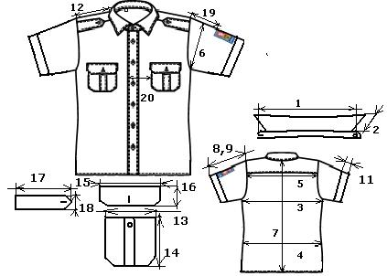

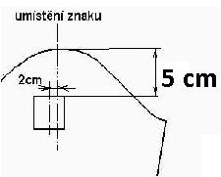

Košile s dlouhým rukávem

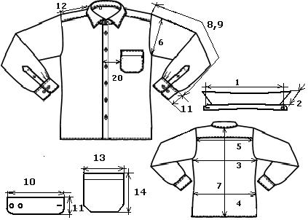

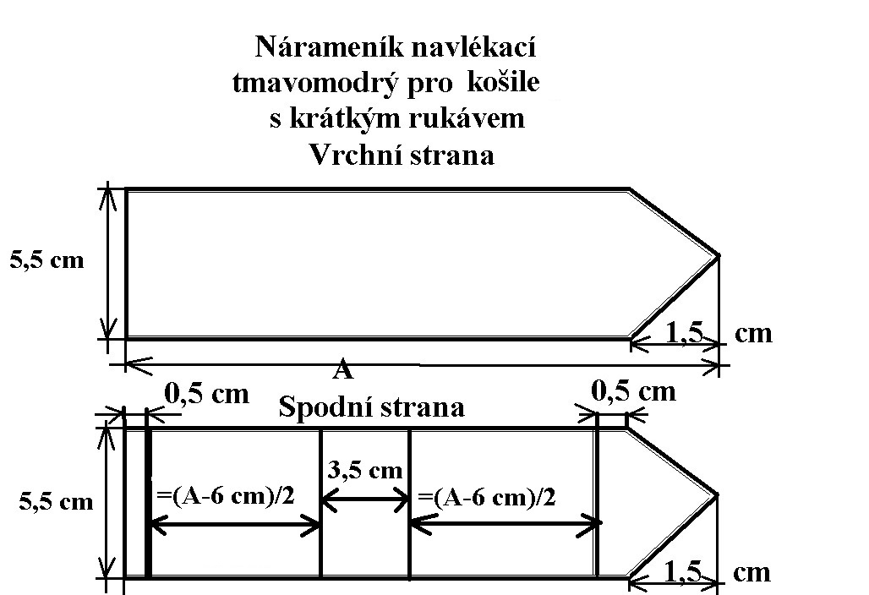

Pro velikosti košilí 36 – 38 cm: A = 13,5 cm

Pro velikosti košilí 39 – 44 cm: A = 14,5 cm

Pro velikosti košilí 45 – 48 cm: A = 15,5 cm

Pro velikosti košilí 49 – 52 cm: A = 16,5 cm

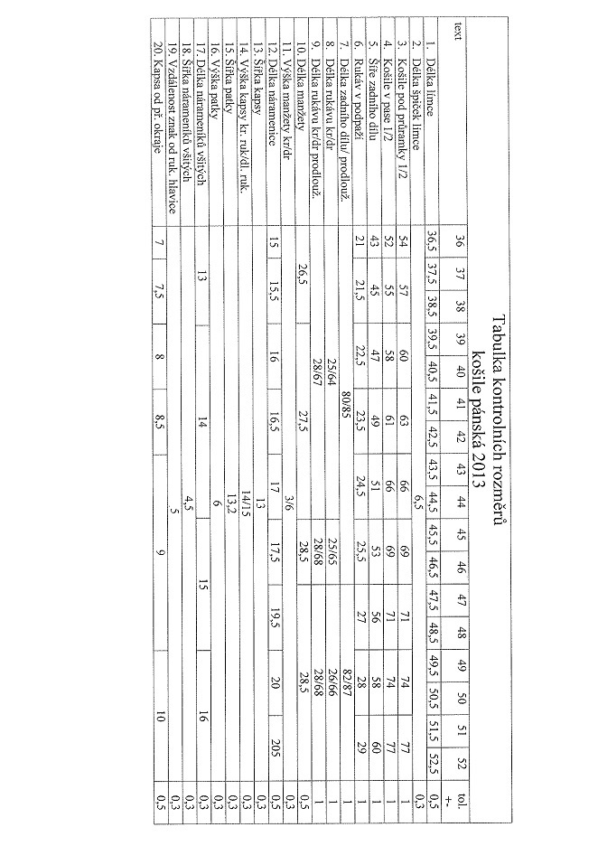

TECHNICKÁ SPECIFIKACE
- Halenka dámská krátký rukáv světle modrá
- Halenka dámská dlouhý rukáv světle modrá
- Halenka dámská dlouhý rukáv bílá

Provedení:

Halenka dámská krátký rukáv – musí být polopřiléhavého střihu, zapínaná na 6 knoflíků. Pro halenku s krátkým rukávem musí být pravý přední díl i levý přední díl s vyvložkovanými podsádkami v kraji prošitými. Do velikosti 46 musí být přední díly s odšitými prsními a pasovými záševky a zadní díly s odšitými pasovými záševky. Od velikosti 48 musí být přední díly s odšitými prsními záševky a zadní díly musí být rovné bez pasových záševků. Přední díly musí mít nakládané kapsy s odšitým sámkem s patkou na knoflík. Zadní díl halenek musí být s dvojitým sedlem. Krátké rukávy jsou jednodílné.
Límec musí být dvoudílný rozhalenkový, dolní kraj košile mírně tvarovaný do obloučku v bočních švech s rozparky. Tyto halenky musí mít našité nárameníky a navlékací nárameníky.

Halenka dámská dlouhý rukáv – musí být identická jako halenka s krátkými rukávy s těmito rozdíly: Pravý přední díl i levý přední díl musí být střižen včetně záložky dvakrát zahnuté v šíři 2,5 cm a v kraji záložky obou předních dílů prošité. Halenka s dlouhými rukávy musí být bez kapes. Dlouhé rukávy musí být jednodílné s rukávovým rozparkem lemovaným šikmým proužkem – šíře 0,5 cm. Rukávy musí být ukončeny manžetou 6 cm širokou se zkosenými rohy a dlouhou dle tabulky kontrolních měr. Rukávy se musí zapínat na 1 knoflík a knoflíkovou dírku. Tyto halenky nesmí mít našité nárameníky ani navlékací nárameníky.

Přední díly:
Halenka s krátkým a dlouhým rukávem - Pro krátký rukáv musí být pravý přední díl i levý přední díl s vyvložkovanými podsádkami v kraji prošitými. Pro dlouhý rukáv musí být pravý přední díl i levý přední díl střižen včetně záložky dvakrát zahnuté v šíři 2,5 cm a v kraji záložky obou předních dílů jsou prošité. U halenky s krátkým rukávem na obou předních dílech musí být našité dvě nakládané šestihranné kapsy s patkami, u halenky s dlouhým rukávem musí být halenka bez kapes. Do velikosti 46 musí být přední díly s odšitými prsními a pasovými záševky a zadní díly s odšitými pasovými záševky. Od velikosti 48 musí být přední díly s odšitými prsními záševky a přední a zadní díly rovné.

Kapsy (pouze pro halenku s krátkým rukávem) :
Halenka s krátkým rukávem - kapsy musí být šestihranné, s odšitým sámkem 30 mm, s přinechanou podsádkou prošitou v šíři 15 mm a začištěnou dvojitým podehnutím. Umístění kapes od vrcholu náramenice u průkrčníku musí být ve vzdálenosti 18,5 cm.

Patky (pouze pro halenku s krátkým rukávem): musí být šestihranné, vyztužené a prošité. Musí se zapínat na jeden knoflík.

Zadní díl: Zadní díl halenky s krátkým a dlouhým rukávem musí být s dvojitým sedlem, do velikosti 46 musí mít odšity pasové záševky, od velikosti 48 rovné.

Rukávy:
Halenka s krátkým rukávem - rukávy musí být jednodílné, ukončené přinechanou manžetou clatto jedenkrát prošitou. Na levém krátkém rukávu musí být našit znak Celní správy ČR a to 5 cm pod náramenicí a 2 cm posunutý do přední části oproti středové ose rukávu. Znak Celní správy dodá zadavatel. Rukávy krátké musí být do průramku všity na pětinitném obnitkovacím stroji.
Halenka s dlouhým rukávem – rukávy musí být jednodílné, ukončené manžetou 6 cm širokou se zkosenými rohy, zapínanou na 1 knoflík a knoflíkovou dírku. Rukáv musí být do manžety všit se dvěma záhyby na zadní straně, hlubokými 1 cm. Rukávový rozparek musí být s prostřihem 9 cm dlouhým, olemovaný šikmým proužkem v hotové šíři 0,5 cm. Tento proužek musí být ve špičce diagonálně zapošit. Na rukávu nesmí být našitý znak Celní správy ČR. Rukávy dlouhé musí být do průramku všity na pětinitném obnitkovacím stroji.

Boční švy musí být sešity na pětinitném obnitkovacím stroji.

Nárameníky u halenek s krátkým rukávem musí být odšité do špičky, vyztužené lepící vložkovinou, prošité, zapínané na knoflík a dírku.

Navlékací nárameníky pro halenky s krátkým rukávem: musí být tmavomodré barvy, vyztuženy lepící vložkovinou, prošité, s průvlakem dvakrát. Velikost navlékacího nárameníku musí být přizpůsobena velikosti nárameníků halenky.

Límec: musí být dvoudílný, vyztužený a prošitý, bez přepinadla, rozhalenkového tvaru

Dolní okraj: musí být mírně tvarovaný do obloučku, obroubený v šíři 6-8 mm, s odšitými rozparky v bočních švech

Dírky:
17 mm dlouhé:

Pro krátký rukáv:
6 dírek v předním kraji:
po 1 dírce u patek kapes, prostřižení dírky 15 mm od špičky,
po 1 dírce u všitých nárameníků
Celkem musí být na košili s krátkým rukávem 10 dírek

Pro dlouhý rukáv:
6 dírek v předním kraji:
po 1 dírce na každé manžetě rukávu
Celkem musí být na košili s dlouhým rukávem 8 dírek

Knoflíky:

Pro krátký rukáv:
6 na levém PD
po 1 na ramenním švu krátkém rukávu pro uchycení nárameníku
po 1 u nakládaných kapes halenky krátkého rukávu
1 náhradní umístěný na pravém bočním švu cca 100 mm od spodního kraje
Celkem musí být na košili s krátkým rukávem 11 knoflíků

Pro dlouhý rukáv:
6 na levém PD
po 1 na manžetě dlouhého rukávu
1 náhradní umístěný na pravém bočním švu cca 100 mm od spodního kraje
Celkem musí být na košili s dlouhým rukávem 9 knoflíků

Ozdobné prošití:
v šíři 5 mm:
límec, okraje předních légy (u halenky s krátkým rukávem), patky kapes (jenom u krátkého rukávu), nárameníky (jenom u krátkého rukávu), spodní okraj, manžety rukávů a rozparky.
v šíři 2 mm:
stojáček, kapsa – boční hrany, spodní hrana a skosené hrany (jenom u halenky s krátkým rukávem), náramenice a zadní sedlo.

Švy, šití: počet stehů na 10 mm strojového šití musí být minimálně 5 stehů. Prošití, začátek a konec šití musí být řádně zajištěn proti párání. Šití nebo ozdobné prošití nesmí způsobovat stažení nebo vrásnění švů.

Značení výrobku:
halenka se značí textilním velikostním číslem, které musí být všito ve středu průkrčníku,
symbol ošetření všitý do pravého bočního švu košile obsahuje tyto údaje:
    - Výrobce
    - Název výrobku
    - Označení fazóny
    - materiálové složení v plném znění (zák. 92/1999 Sb.)
    - symboly ošetřování dle ČSN EN ISO 3758 (80 0005)
    - měsíc a rok výroby

Značení na textilní etiketě musí být stálobarevné a čitelné

Vyztužení :

výztužná vložkovina košilová lepící 100% Bavlna, barva bílá min. hmotnost 140g/m²
1x převěs límce, stojáček límce, patky kapes (jenom u halenky s krátkým rukávem), nárameníky (jenom u halenky s krátkým rukávem), manžety (jenom u halenky s dlouhým rukávem)

výztužná vložkovina košilová (pouze pro halenky s krátkým rukávem) lepící 100% Bavlna, barva bílá min. hmotnost 90g/m², 1x podsádka pravého a levého předního dílu

Výztužná vložkovina pro navlékací nárameník jenom pro halenky s krátkým rukávem) 100% Bavlna, barva černá min. hmotnost 170g/m2, lícová strana 1x, rubová strana 1x

Balení:
Halenky se musí skládat na kartonový výsek, musí být sepnuté sponami a sešpendlené, mezi přední díly halenky s krátkým rukávem musí být vloženy navlékací nárameníky. Halenky musí být vloženy do PE sáčku a po 10-ti ks baleny do kartonu, halenky musí být uloženy proti sobě. Každý karton musí být zajištěn proti otevření (přelepením nebo převázáním) a označen štítkem s údaji:
název výrobce,
název výrobku,
velikost,
počet kusů,
brutto váha
netto váha
číslo kartónů
Karton s menším počtem kusů musí být řádně označen.

Materiál:

Základní materiál: halenka musí být vyrobena z materiálu 45% Polyester / 55% Bavlna s nemačkavou úpravou, plošná hmotnost 108-118 g/m² , barva světlemodrá, Základní materiál musí být stálobarevný a zdravotně nezávadný.

Vložkování: Výztužná vložkovina lepící

Drobná příprava: šicí nitě 100% Polyester, knoflíky košilové čtyřdírkové nebo dvoudírkové do barvy vrchového materiálu, tkaná textilní etiketa.

Střih a šití:

Mezní úchylky, střih a šití
Stříhání, šití a záložky musí být v souladu s ON 80 7010 mimo uvedené rozdíly:
- Začátek a zakončení strojového šití musí být zajištěno zpětným upošitím nejméně 10mm dlouhým
- Předepsaný počet stehů na 10mm:
Při ozdobném prošití - 5 stehů +/- 1 steh
Při strojovém šití - 5 stehů +/- 1 steh
Hustota obšití dírek - min. 8 stehů

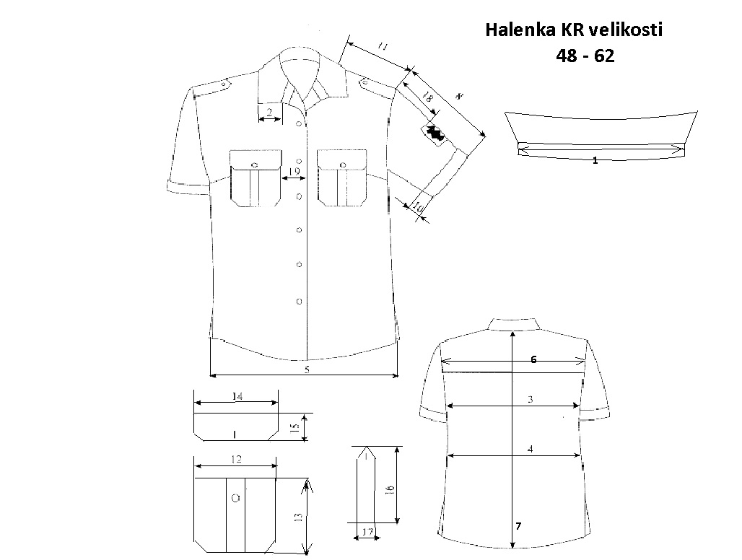
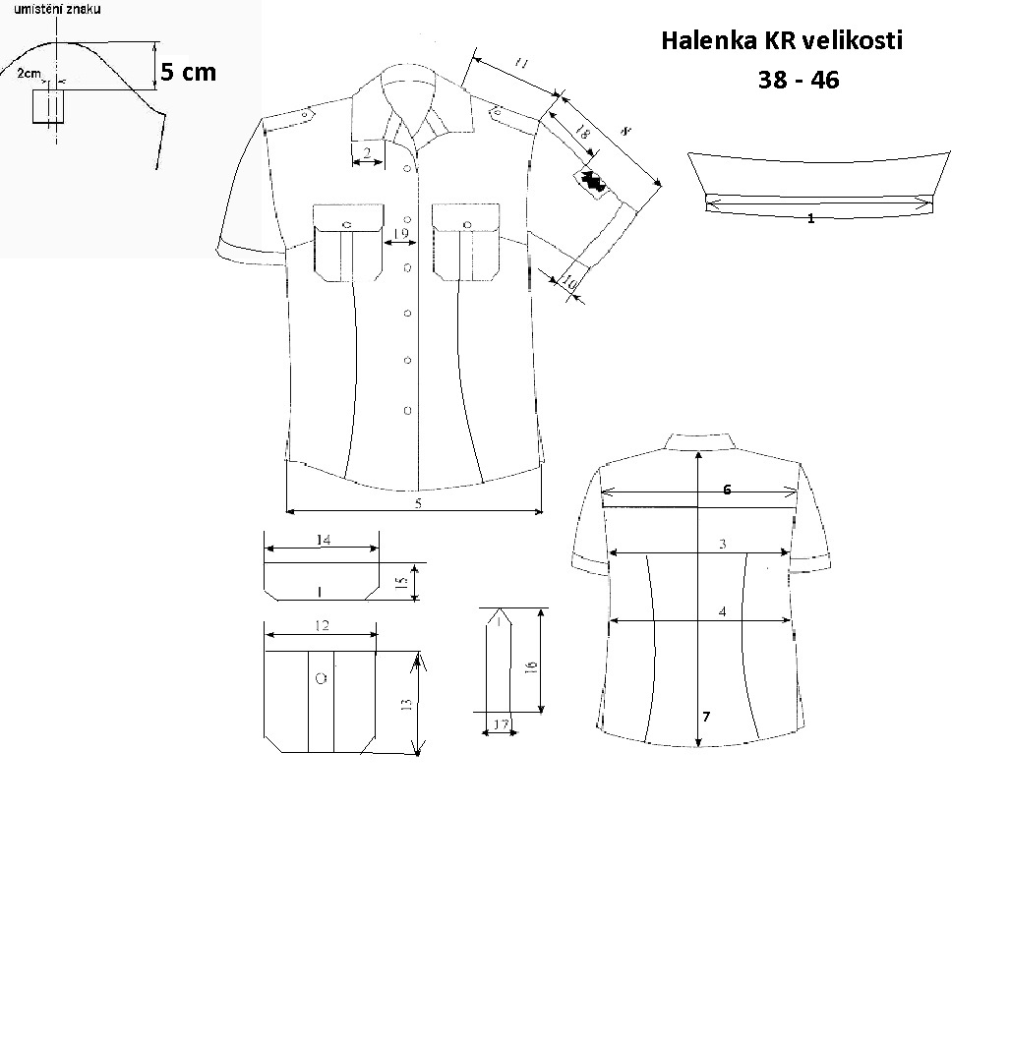

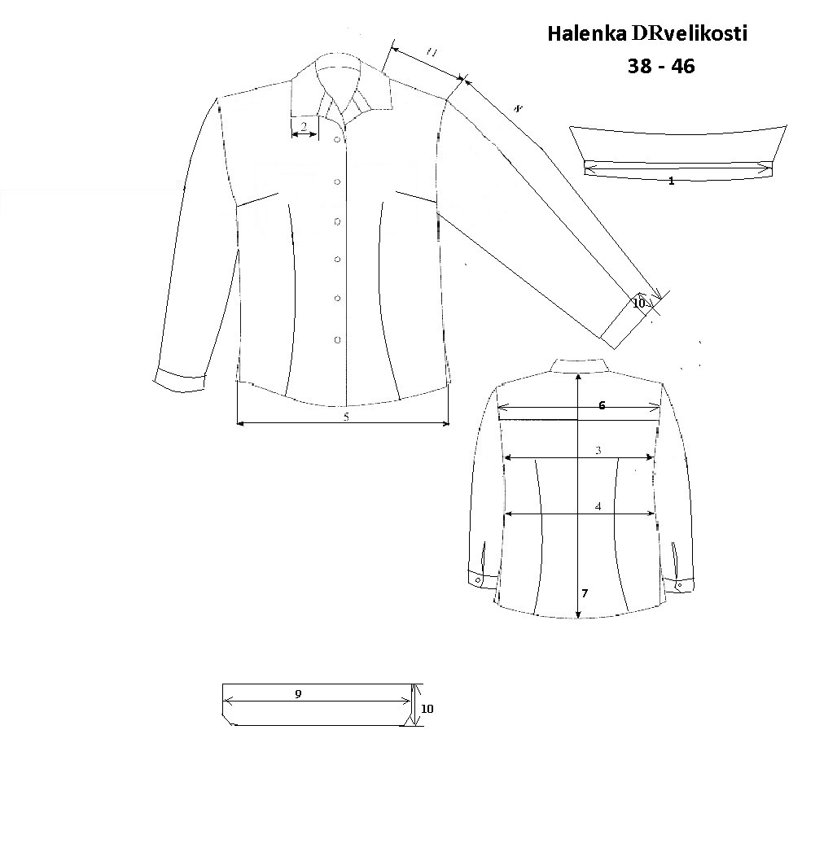

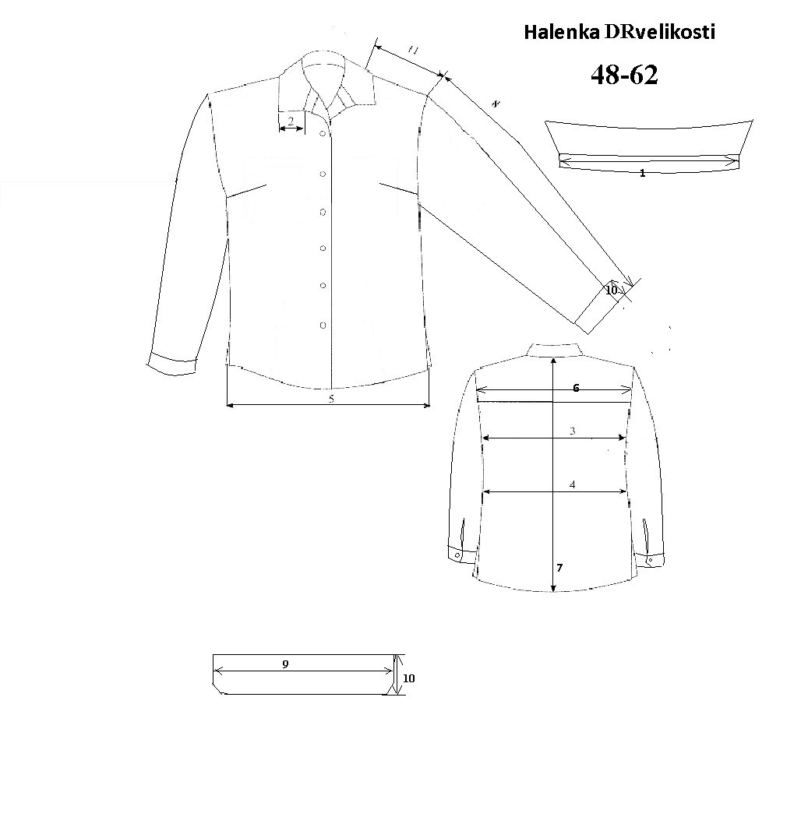

MATERIÁLOVÝ LIST
Požadavky na tkaninu na halenky
 | Parametr | Norma | Požadovaná hodnota
1 | Materiálové složení | Vyhláška MPO č.93/1999 Sb. | 55% bavlny/ zbytek polyester.  Tolerance +/-4%
2 | Plošná hmotnost | ČSN EN 12 127 | Minimálně 108 g/m²  Maximálně 118 g/m²
3 | Barva světle modrá | Pantone – dle šedé stupnice – povolený 4 stupeň | Světle modrá barva Pantone 13-4103 TP a na nárameníky tmavomodrá pantone 19-4023 TP
 | Barva bílá | Pantone – dle šedé stupnice – povolený 4 stupeň | Barva bílá Pantone 11-0601TPX
4 | Pevnost tkaniny | ČSN EN ISO 13 934-1 | Min. 410/260 N ( osnova / útek )
5 | Vazba tkaniny | ČSN EN 1049-2 | Plátnová
6 | Změna rozměrů po 1.  praní při 40°C | ČSN EN ISO 3759,  ČSN EN 26 330 | Max. +/-1,5% ( osnova i útek)
7 | Prodyšnost | ČSN EN ISO 9237 | Min. 400 mm/sec.
8 | Stálobarevnost v potu  alkalickém/kyselém | ČSN EN ISO 105-E04 | Min. stupeň 3-4/3-4 ( dle šedé stupnice )
9 | Stálobarevnost  v domácím  a komerčním praní | ČSN EN ISO 105-C06 | Min. stupeň 4 ( dle šedé stupnice )
10 | Stálobarevnost ve vodě | ČSN EN ISO 105-E01 | Min. stupeň 4 ( dle šedé stupnice )
11 | Stálobarevnost na světle | ČSN EN ISO 105-B02 | Min. stupeň 4 ( dle šedé stupnice )
12 | Stálobarevnost v otěru  za sucha | ČSN EN ISO 105-X12 | Min. stupeň 4 ( dle šedé stupnice )
13 | Stálobarevnost v otěru  za mokra | ČSN EN ISO 105-X12 | Min. stupeň 4 ( dle šedé stupnice )
14 | PH volného výluhu | ČSN EN 1413 | 4,8-7,5
15 | Obsah volného  formaldehydu | ČSN EN ISO 14 184-1 | Max. 75 mg. kg ⁻¹

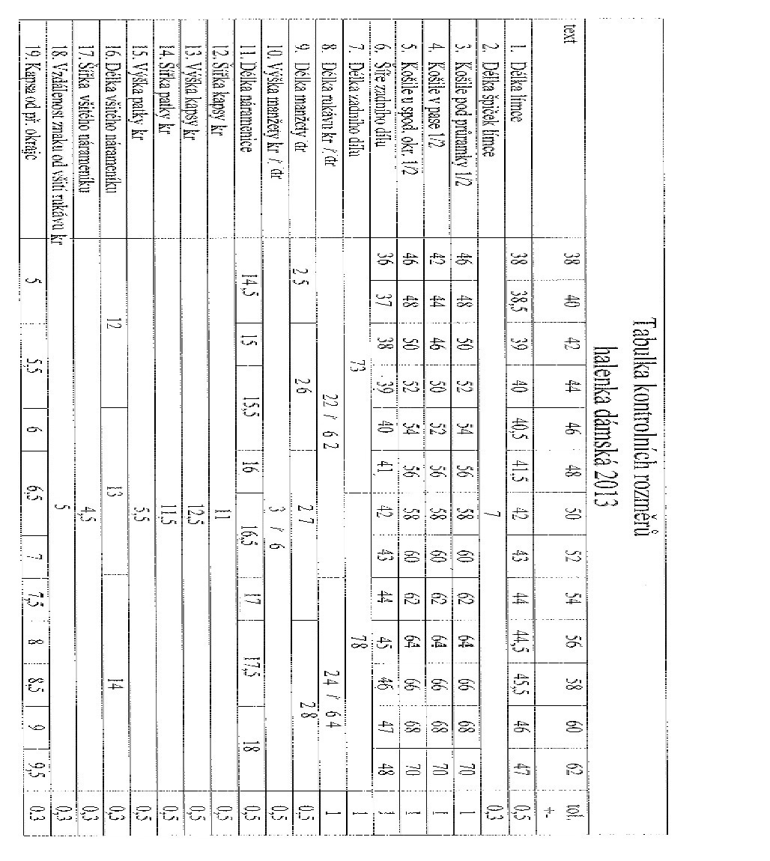

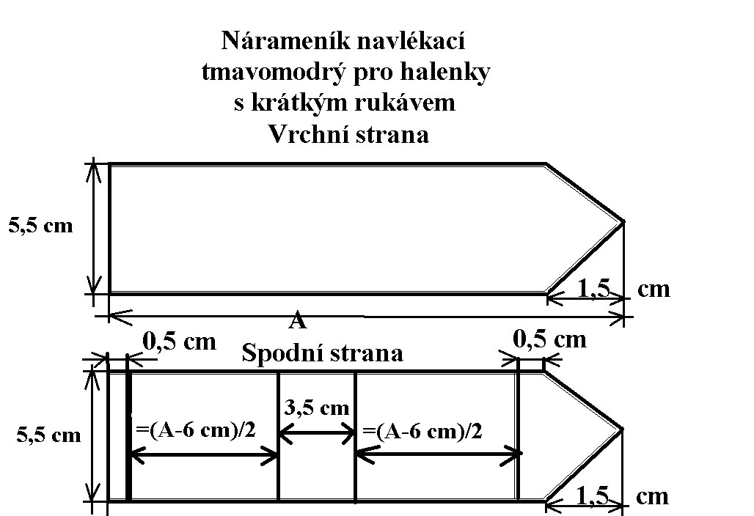

Pro velikosti halenek 38 – 44 cm : A = 12,5 cm
Pro velikosti halenek 46 – 52 cm : A = 13,5 cm
Pro velikosti halenek 54 – 62 cm : A = 14,5 cm

